**RELATÓRIO DE GESTÃO DA PRÓ-REITORIA DE EXTENSÃO**

**Exercício 2013**

A Pró-Reitoria de Extensão é o órgão executivo que planeja, superintende, coordena e supervisiona as estratégias, diretrizes e as políticas de extensão, inovação e relações com a sociedade, articuladas ao ensino e a pesquisa, junto com os diversos segmentos sociais ligados ao IFAM. *(Art. 2º da Resolução nº 35 de 17/12/2012)*

Nesse sentido, tem sido realizado um sólido e intenso trabalho de integração do IFAM com as empresas regionais, com as instituições de ensino públicas e privadas, prefeituras e governo estadual, além das relações internacionais, para que a Instituição possa constituir-se num pólo de referência no ensino profissionalizante de nível básico, técnico e tecnológico no estado e na região.

Destacamos o desenvolvimento das ações sistêmicas de extensão, no ano de 2013:

**1. Incentivo e fomento às ações de extensão**

Compreende-se a ação extensionista como a prática acadêmica que interliga o IFAM com as demandas da comunidade, possibilitando à formação de discentes no exercício de sua plena autonomia.

Pelo **Programa de Incentivo ao Desenvolvimento de Programas e Projetos de Extensão** foram concedidas **75(setenta e cinco) bolsas**, para estudantes de nível superior e médio, distribuídas entre os dez Campi. Foram financiados pelo IFAM **54(cinquenta e quatro) projetos**. Desses projetos, foram selecionados **75 bolsistas**, sendo **20(vinte) alunos do Ensino Superior** e **55(cinquenta e cinco) alunos do Ensino Técnico de Nível Médio**. Os recursos do orçamento institucional destinado à PROEX, para custear as bolsas de extensão até dezembro de 2013, foram no valor **de R$ 71.600,00(Setenta e Hum Mil e seiscentos Reais)**, assim distribuídos: Bolsas para alunos do Ensino Técnico de Nível Médio **R$ 39.600,00(Trinta e Nove Mil e Seiscentos Reais)** e Bolsas para alunos do Ensino Superior, no valor de **R$ 32.000,00(Trinta e Dois Mil Reais)** mais **R$ 64.800,00(Sessenta e Quatro Mil e Oitocentos Reais)**, referente à Auxílio Financeiro ao pesquisador. O total do valor de investimento nos Projetos de extensão do IFAM até dezembro de 2013 foram **R$ 136.400,00(Cento e Trinta e Seis Mil e Quatrocentos Reais).**

Quadro 1 **– Indicadores dos Projetos de Extensão**

|  |  |  |  |  |
| --- | --- | --- | --- | --- |
| **CAMPUS** | **Nº de Projetos** | **Nº DE SERVIDORES**  Professores e/ou Técnico-Administrativo | **Nº de Alunos** | **Nº de Beneficiários** |
| Coari | 05 | 13 | 08 | 3.030 |
| Lábrea | 01 | 01 | 02 | 130 |
| Manaus Centro | 11 | 25 | 31 | 10.883 |
| Manaus Zona Leste | 07 | 19 | 09 | 1.840 |
| Manaus Distrito Industrial | - | Não teve projeto aprovado | - | - |
| Maués | 03 | 09 | 08 | 1.389 |
| Parintins | 05 | 08 | 09 | 3.650 |
| Presidente Figueiredo | 16 | 33 | 21 | 7.500 |
| São Gabriel da Cachoeira | 03 | 05 | 06 | 550 |
| Tabatinga | 03 | 03 | 06 | 1.390 |
| **TOTAL** | **54** | **121** | **100** | **30.362** |

**2. Fortalecimento da cultura empreendedora.**

A prática do empreendedorismo tem se destacado com a falta de emprego e estágios em empresas privadas, sendo um dos fatores motivacionais para o aumento do número de pessoas com disposição de assumir riscos e abrir seu próprio negócio. A Incubadora de Empresas – AYTY do IFAM, que faz parte do Programa Nacional de Empreendedorismo do MEC em parceria com o SEBRAE, objetiva divulgar a cultura empreendedora, com a finalidade de formar docentes e discentes com visão empresarial, de negócio por na aquisição de conhecimentos práticos e administrativos.

Resultados do ano de 2013:

Quadro 2 – **Indicadores da AYTY**

|  |  |  |  |  |  |  |  |  |
| --- | --- | --- | --- | --- | --- | --- | --- | --- |
| **EMPRESAS** | | | **Procura por Incubação**  **(empresas e Pessoas físicas)** | **Projetos** | **Palestras Educativas** | | | **Participação em Eventos** |
| **Quant** | **Beneficiários** | |
| **Aluno** | **Externo** |
| **Incubadas** | **Graduadas** | **Associadas** | 20 | 12 | 02 | 40 | 50 | 47 |
| 00 | 00 | 03 |

**3.** **Formação Profissional, com ênfase à certificação, formação inicial e continuada e à relevância social.**

No conjunto de princípios expressos na Lei 11.892, de 30 de dezembro de 2008 que criou os Institutos Federais deu ênfase a importância da Extensão e sua indissociabilidade do Ensino e da Pesquisa. Neste sentido, a Pró-Reitoria de Extensão vem atuando com o objetivo nortear e ampliar as ações de extensão desenvolvidas pelo IFAM, nos seus diversos Campi. Priorizou-se aqui a consolidação do PRONATEC.

**3.1. Formação Inicial e Continuada**

Concretiza o compromisso da comunidade acadêmica em contribuir para o desenvolvimento da região, a sustentabilidade das famílias e a diminuição da vulnerabilidade social. Compreende a oferta de cursos de capacitação, qualificação e atualização em todos os níveis de escolaridade. Os cursos de FIC são flexíveis quanto aos conteúdos formativos ministrados e a carga horária.

Quadro 3.1 **– Cursos de Qualificação Profissional**

**(fora do PRONATEC)**

|  |  |  |  |  |
| --- | --- | --- | --- | --- |
| **Campus** | **Nº de Cursos** | **Nº de Matriculados** | **Nº de Concluintes** | **%** |
| Coari |  |  |  |  |
| Lábrea |  |  |  |  |
| Manaus Centro |  | **2.954** | **2.723 \*** | **92%** |
| Manaus Zona Leste |  |  |  |  |
| Manaus Distrito Industrial | **01\*\*** | **257** | **Em andamento** |  |
| Maués | **15** | **1.000** | **838** | **83%** |
| Parintins | **03** | **70** | **64** | **91%** |
| Presidente Figueiredo | **01** | **38** | **38** | **100%** |
| São Gabriel da Cachoeira |  |  |  |  |
| Tabatinga | **01** | **24** | **24** | **100%** |
| **TOTAL** | **21** | **7.227** | **3.687** |  |

**(*) Em parceria com a FAEPI (**) CMDI IDIOMAS em parceria com a FAEPI**

**Outras parcerias:**

Realizado através **da parceria entre o Instituto Federal de Educação, Ciência e Tecnologia do Amazonas-IFAM e a Superintendência de Desenvolvimento da Amazônia-SUDAM, o** **Projeto MULHERES NA CONSTRUÇÃO CIVIL – REVESTIMENTO CERÂMICO E PINTOR DE OBRAS** visa o processo de capacitação profissional das mulheres em situação de vulnerabilidade social, desenvolvendo habilidades, aptidões e saberes teóricos e práticos da área da construção civil, integrados com os conhecimentos e questões de gênero e raça, além de dar oportunidade de exercerem sua cidadania, contribuindo para melhoria de sua qualidade de vida, de toda família e da comunidade em que vivem. No ano de 2013 foram **certificadas 95(noventa e cinco) mulheres**, do total de 100(cem) mulheres inscritas.

Os cursos do **PROMIMP** da parceria entre IFAM e PETROBRÁS realizados em 2013 foram **matriculados 180 pessoas e foram certificadas 176 pessoas, perfazendo o total de 97% o índice de aproveitamento**.

O projeto **SMS PETROBRÁS** realizados em 2013 **obtiveram 3.841 matriculados, sendo certificados 3.742 pessoas, perfazendo o total de 97% o índice de aproveitamento.**

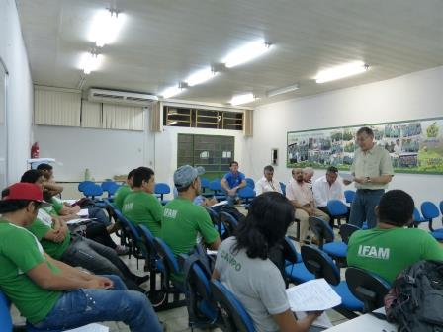

**Minicurso com ênfase ao setor pesqueiro no Amazonas realizado pelo Instituto de**

**Desenvolvimento Agropecuário e Florestal Sustentável do Amazonas-IDAM, alunos do IFAM-Manaus Zona Leste**

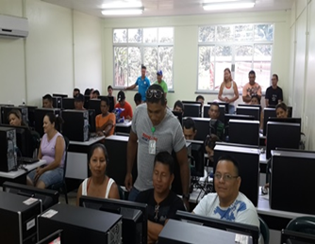

**Curso de Extensão sobre o uso de GPS como Recurso na Análise Espacial – IFAM-Campus Tabatinga**

**3.2. PRONATEC**

O Programa Nacional de Acesso ao Ensino Técnico e Emprego (Pronatec) criado por meio da Lei nº. 12.513, de 26/10/2011, tem como objetivo principal expandir, interiorizar e democratizar a oferta de cursos de Educação Profissional e Tecnológica (EPT) para a população brasileira. A pactuação 2013 foi realizada no SISTEC pelos seus 10 (dez) *campi* envolvidose validada pela Coordenação Geral do Pronatec/PROEX/Reitoria.

O Programa Nacional de Acesso ao Ensino Técnico e Emprego (PRONATEC), em 2013, apresentou os seguintes resultados:

Quadro 3.2 **- GERAL DE PACTUAÇÃO E CONCLUSÃO EM CURSOS DO PRONATEC**

|  |  |  |  |  |  |
| --- | --- | --- | --- | --- | --- |
| **MODALIDADE DE CURSO** | **Nº de Turmas** | **Alunos Matriculados** | **Desistentes**  **Evadidos** | **Alunos Concluídos** | **%** |
| FIC | 127 | 4.935 | 2.050 | 2.885 | 58% |
| TÉCNICO CONCOMITANTE | 46 | 1.705 |  | 856 * | 50% |
| **TOTAL** | **300** | **6.640** | **2.050** | **3.741** | **56%** |

**(*) Turmas concluídas, mas ainda possuem turmas em andamento.**

Quadro 3.2.1 **- DE PACTUAÇÃO E CONCLUSÃO EM CURSOS DO PRONATEC, POR CAMPUS.**

|  |  |  |  |  |  |  |
| --- | --- | --- | --- | --- | --- | --- |
| **CAMPUS** | **MODALIDADE DE CURSO** | **Qtd.** | **Alunos Matriculados** | **Desistentes**  **Evadidos** | **Alunos Concluídos** | **%**  **(índice de aproveitamento)** |
| COARI | FIC | **07** | **175** | **48** | **127** | **72,6%** |
| TÉCNICO CONCOMITANTE | **06** | **230** |  | **98 \*** | **43%** |
| **TOTAL** | **13** | **405** | **48** | **225** | **55,5%** |
| LÁBREA | FIC | **16** | **650** | **160** | **490** | **75,4%** |
| TÉCNICO CONCOMITANTE | **03** | **120** |  | **62 \*** | **52%** |
| **TOTAL** | **19** | **770** | **160** | **552** | **72%** |
| MANAUS CENTRO | FIC | **19** | **720** | **173** | **547** | **54%** |
| TÉCNICO CONCOMITANTE | **09** | **340** |  | **132 \*** | **39%** |
| **TOTAL** | **26** | **1.060** | **173** | **679** | **64%** |
| MANAUS  ZONA LESTE | FIC | **14** | **505** | **238** | **267** | **53%** |
| TÉCNICO CONCOMITANTE | **05** | **190** |  | **64 \*** | **34%** |
| **TOTAL** | **19** | **695** | **238** | **331** | **48%** |
| MANAUS DISTRITO INDUSTRIAL | FIC | **08** | **600** | **390** | **210** | **35%** |
| TÉCNICO CONCOMITANTE | **06** | **230** |  | **58 \*** | **25%** |
| **TOTAL** | **14** | **830** | **390** | **268** | **32%** |
| MAUÉS | FIC | **09** | **222** |  | **222** | **100%** |
| TÉCNICO CONCOMITANTE | **03** | **110** |  | **48 \*** | **44%** |
| **TOTAL** | **12** | **332** |  | **270** | **81%** |
| PARINTINS | FIC | **17** | **900** | **681** | **219** | **24%** |
| TÉCNICO CONCOMITANTE | **04** | **120** |  | **103 \*** | **86%** |
| **TOTAL** | **21** | **1.020** | **681** | **322** | **31,5%** |
| PRESIDENTE FIGUEIREDO | FIC | **15** | **570** | **218** | **352** | **62%** |
| TÉCNICO CONCOMITANTE | **04** | **150** |  | **26 \*** | **17%** |
| **TOTAL** | **19** | **720** | **218** | **378** | **52,5%** |
| SÃO GABRIEL DA CACHOEIRA | FIC | **12** | **318** |  | **318** | **100%** |
| TÉCNICO CONCOMITANTE | **03** | **105** |  | **55 \*** | **52%** |
| **TOTAL** | **15** | **423** |  | **373** | **88%** |
| TABATINGA | FIC | **10** | **275** | **142** | **133** | **48%** |
| TECNICO CONCOMITANTE | **03** | **110** |  | **50 \*** | **45%** |
| **TOTAL** | **13** | **385** | **142** | **183** | **47,5%** |

**(*) Turmas concluídas, mas ainda possuem turmas em andamento.**

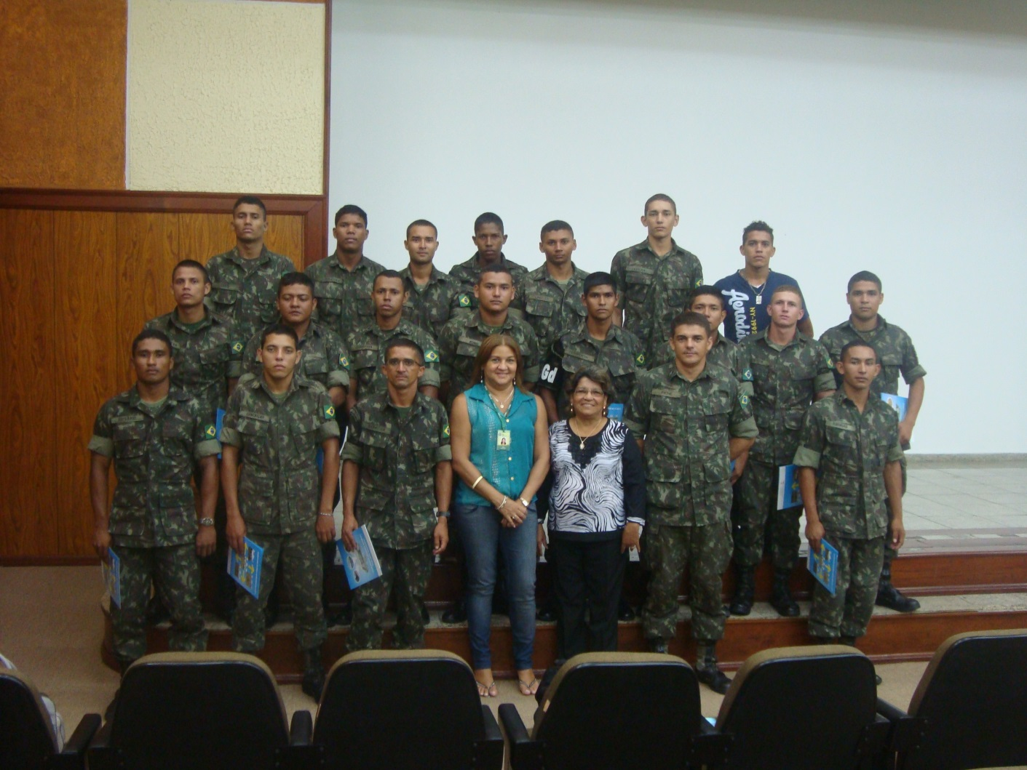

**Formatura Turma do Exército - Campus Manaus Centro**

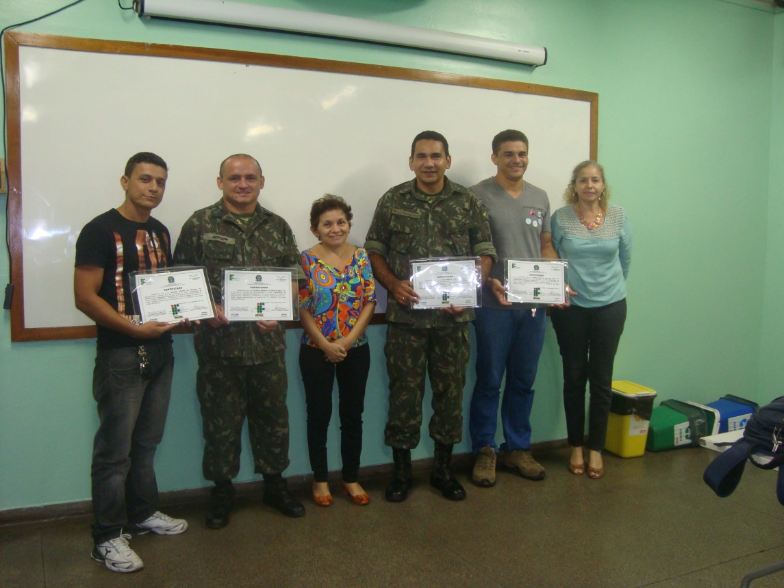

**Pronatec-Exército Campus Manaus Centro**

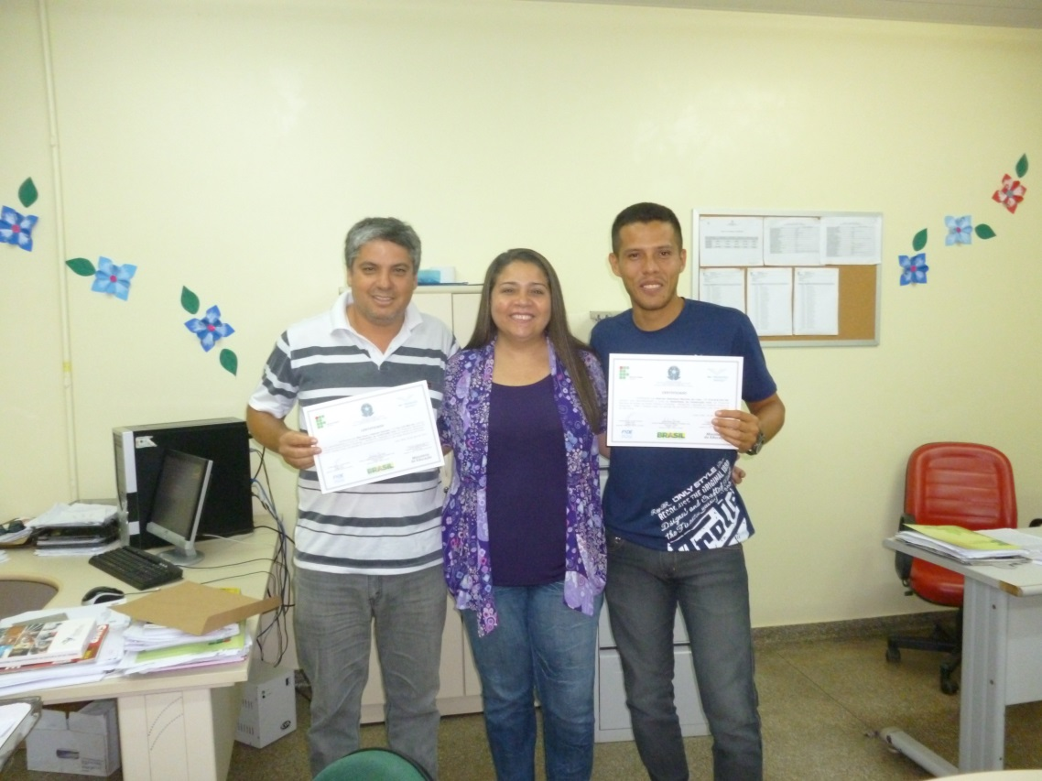

**Pronatec Campus Coari**

**5. A responsabilidade social da Instituição**

**5.1. Fortalecimento das relações com a comunidade/parcerias e cooperação com instituições e empresas.**

A Pró-Reitoria de Extensão (PROEX), por meio dos Setores de Extensão, em 2013 obteve um quantitativo de **520 (Quinhentos e Vinte) instituições públicas e privadas nacionais e 02 (duas)** **instituições internacionais**, para a efetivação de capacitação profissional, estágios, visitas técnicas, projetos de extensão, dentre outros, fortalecendo assim as relações do IFAM com a sociedade no que concerne a responsabilidade social.

Com vistas às ações de inclusão social, nos últimos anos tem sido uma prática, no IFAM, deliberar e discutir acerca da inclusão de pessoas com deficiência, pessoas em situação de vulnerabilidade social e de diversidade étnico-cultural.

Em 2013, o IFAM desenvolveu as seguintes ações de assistência comunitária e inclusiva:

1. **Programa “Mulheres Mil”**

Está inserido no conjunto de prioridades das políticas públicas do IFAM, especialmente nos eixos promoção da equidade, igualdade entre sexos, combate à violência contra mulher e acesso à educação. A meta é garantir o acesso à educação profissional e à elevação da escolaridade, de acordo com as necessidades educacionais de cada comunidade e a vocação econômica dos municípios do Amazonas.

Por meio de Edital, nos **sete Campi** – Manaus Centro, Presidente Figueiredo, Parintins, Tabatinga, Lábrea, Maués e Coari, foram selecionadas **660 (seiscentos e sessenta) mulheres** em situação de vulnerabilidade social para participarem de cursos de qualificação profissional e geração de renda, em atendimento as especificidades do mundo do trabalho local, das quais **525 (quinhentos e vinte e cinco) mulheres foram certificadas**, perfazendo o total de 79,5% das alunas matriculadas nos cursos. Abaixo, o demonstrativo estatístico por campi:

Quadro 5.1 **– Programa Mulheres Mil**

|  |  |  |  |  |  |  |  |  |  |
| --- | --- | --- | --- | --- | --- | --- | --- | --- | --- |
| **CAMPUS** | **Nome do Curso** | **C.H** | **Nº de Alunas**  **Matriculadas** | **Nº de Alunas Concluintes** | **%** | **N° de Evasão** | **%** | **Evento** | **Visitas Técnicas/**  **Culturais** |
| Manaus Centro | Pintura e Texturização | 160 | **100** | **75** | **75%** | **25** | **25%** | **03** | **02** |
| Parintins | Auxiliar de Cozinha | 280 | **50** | **40** | **80%** | **10** | **20%** | **02** | **01** |
| Artesanato de Biojóias | 200 | **50** | **40** | **80%** | **10** | **20%** | **02** | **01** |
| Presidente Figueiredo | Cuidadora Infantil | 290 | **78** | **43** | **55%** | **31** | **41%** | **02** | **01** |
| Maués | Artesanato | 200 | **100** | **90** | **90%** | **10** | **10%** | **02** | **01** |
| Lábrea | Agricultura Orgânica | 160 | **25** | **25** | **100%** |  |  | **01** | **01** |
| Cuidador de Idoso | 160 | **24** | **24** | **100%** |  |  | **01** | **01** |
| Manicure e Pedicure | 160 | **25** | **25** | **100%** |  |  | **01** | **01** |
| Confecção de Bijuteria | 160 | **24** | **24** | **100%** |  |  | **01** | **01** |
| Tabatinga | Horticultura | 200 | **91** | **71** | **78%** | **20** | **22%** | **02** | **01** |
| Coari | Auxiliar Administrativo | 180 | **100** | **86** | **86%** | **29** | **29%** | **02** | **01** |
| **T O T A L** | | | **659** | **543** | **79,5%** | **135** | **20,5%** | **19** | **12** |

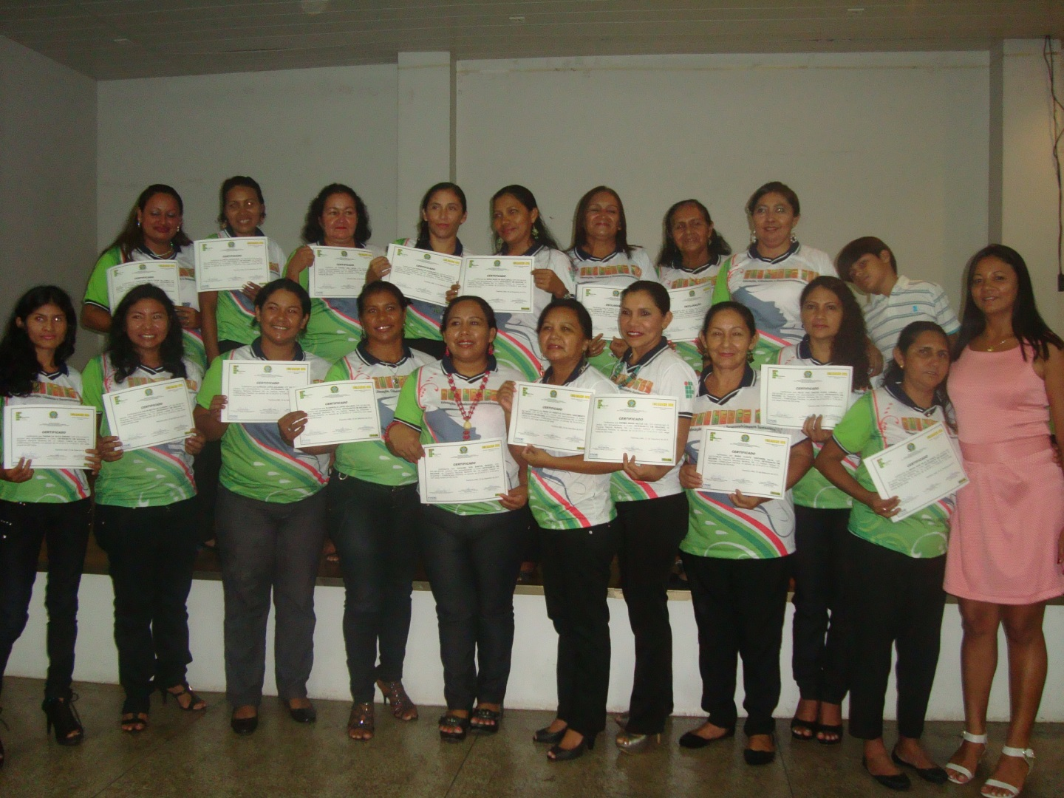

**Formatura das Mulheres Mil do Campus Parintins**

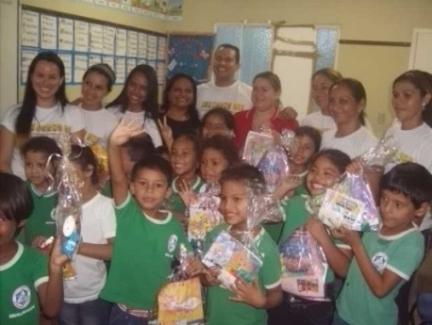

**IFAM/Campus Presidente Figueiredo e a turma do Programa Mulheres Mil 2013, do Curso CUIDADORA INFANTIL realizam aulas práticas como parte do Projeto Ação e Cidadania, nas Escolas Municipais Lacomb e Hugo Castelo Branco.**

1. **Núcleo de Atendimento as Pessoas com Necessidades Especificas - NAPNE.**

O Decreto 3.298 de 20 de dezembro de 1999, que regulamenta a Lei nº 7.853, de 24 de outubro de 1989, que em seu artigo 2º preceitua que cabe aos órgãos e às entidades do poder público assegurar à pessoa portadora de deficiência o pleno exercício de seus direitos básicos, inclusive dos direitos a educação, e de outros que, decorrentes da constituição e das Leis, propiciem seu bem estar pessoal, social e econômico. Para tanto, o IFAM possui seis NAPNEs, assim distribuídos: Campus Manaus-Centro, Campus Zona Leste, Campus Manaus Distrito Industrial, Campus Parintins, Campus Presidente Figueiredo, Campus Tabatinga e Campus Coari.

Quadro 5.2 **– Atividades dos NAPNEs/Projeto Curupira**

|  |  |  |  |  |  |  |
| --- | --- | --- | --- | --- | --- | --- |
| **AÇÃO** | **Quant** | **Nº de Beneficiários Não PCD’s** | **%** | **Nº Beneficiários PCD’s** | **%** | **Total** |
| Cursos de Qualificação Profissional | **08** | 114 | 79% | **63** | **21%** | **177** |
| Pessoas atendidas no Espaço Curupira, ações diversas | **327** | - | - | **-** | **-** | **327** |
| Eventos (Palestras, Seminários, etc.) | **05** | 1094 | - | **-** | **-** | **1.094** |
| **Total Geral** |  |  |  |  |  | **1598** |

Quadro 5.3 – Atividades dos NAPNEs/Projeto Arumã

Curso de Educação Especial na Perspectiva da Educação Inclusiva

Nível: **APERFEIÇOAMENTO - 180 h/a**

|  |  |  |  |  |  |  |  |  |  |  |  |  |
| --- | --- | --- | --- | --- | --- | --- | --- | --- | --- | --- | --- | --- |
| **PÚBLICO ALVO** | **PERIODO** | **Nº DE PARTICIPANTES, POR MUNICIPIO.** | | | | | | | | | | **Total** |
| **Iranduba** | | **Itacoatiara** | | **Presidente Figueiredo** | | **Manaus** | | **Urucará** | |
| **Inicio** | **Final** | **Inicio** | **Final** | **Inicio** | **Final** | **Inicio** | **Final** | **Inicio** | **Final** |
| **Professores da Rede Municipal, Educação Básica**  **2ª e 3ª Edição** | **06/05 a 09/08/13** | **71** | **71** | **62** | **62** | **63** | 63 | - | - | - | - | 196 |
| **12/08/13 a 30/01/14** | **71** | **71** | **-** | **-** | **43** | 43 | **30** | **30** | **62** | **62** | **206** |
| **Total Geral** |  |  |  |  |  |  |  |  |  |  |  | **402** |

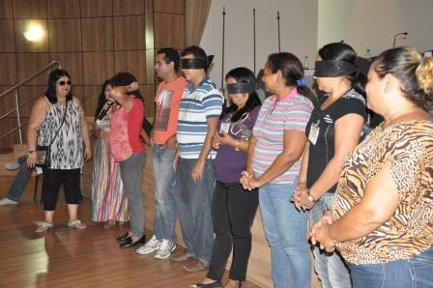

**II Seminário de Sensibilização sobre Acessibilidade**

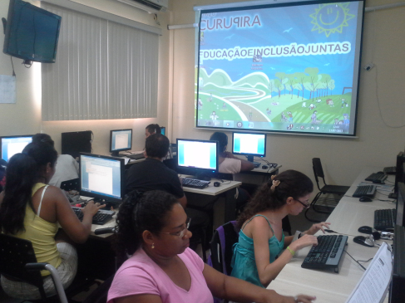

**Curso de Qualificação Profissional em Informática**

Em 14 de novembro de 2012, foi instituído no IFAM o **Núcleo de Tecnologia Assistiva** através da Portaria nº 1219-GR/IFAM, com a finalidade de elaboração de projetos de pesquisa, desenvolvimento ou inovação voltados para a melhoria da qualidade de vida das pessoas com deficiência ou mobilidade reduzida.

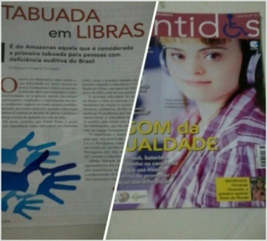

**Produções:**

* **Minha Tabuada em Libras,** tem por objetivo facilitar a aprendizagem e também promover uma educação voltada integralmente para o atendimento da pessoa surda;

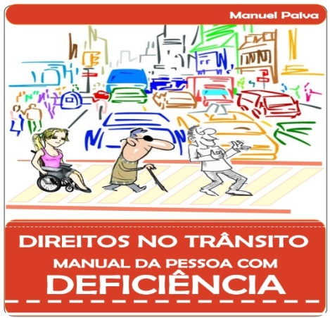

* **Direitos no Trânsito – *Manual da Pessoa com Deficiência,*** tem como objetivo disponibilizar a pessoa com deficiência, seus familiares, pessoas que trabalham ou atuam com eles e demais interessados, os instrumentos legais existentes e que amparam no que se refere aos objetos e ambientes necessários a sua locomoção no trânsito;



* **Manual de Acessibilidade,** é um instrumento de consulta para aplicação de recursos acessíveis na televisão para pessoa com deficiência auditiva e visual;



* **Negrinho e Solimões,** é o primeiro livro da Coleção Curupira de Literatura Inclusiva, é portanto uma proposta de experiência de inclusão;



* **Super dicas de Bolso,** é uma coletânea que nasce com o propósito de subsidiar o ato de lidar, abordar e conviver com a pessoa com deficiência;

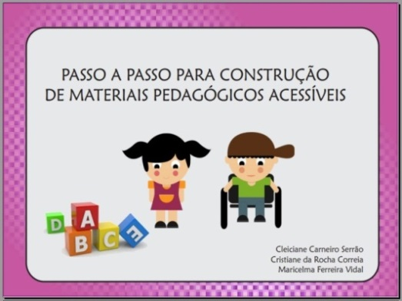

* **Passo a Passo Para a Construção de Materiais Pedagógicos,** é o primeiro livro da Coleção Curupira: Educação para a Convivência, voltado para os profissionais, pais e sociedade em geral que se interessam pela temática.

1. **Projeto de Voluntariado**

Visando desenvolver a responsabilidade social, o IFAM desenvolve anualmente projetos de voluntariado visando a promoção humana, onde os servidores e alunos se dedicam às atividades de palestras, oficinas de capacitação, atendimento de orientação médica, odontológica, jurídica e lúdica em bairro carente nos diversos Campi. Abaixo destacamos algumas ações:

1. **Campus Lábrea-Am**

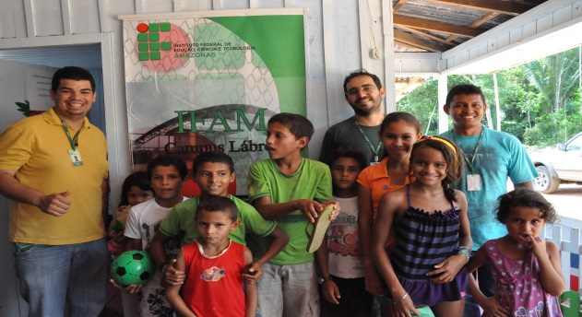No dia 23 de outubro de 2013, ocorreu a doação de 300 quilos de alimentos e brinquedos arrecadados durante a realização da IV Semana Nacional de Ciência e Tecnologia do IFAM Campus Lábrea. Foram beneficiados pela ação comunitários do ramal do Tauaruã, Dona Maróca moradora do Bairro São José e o Centro Esperança, instituição tradicional do município de Lábrea que oferece apoio à juventude local. Participaram da entrega o Diretor Interino do Campus Lábrea Valdecir dos Santos Nogueira, o Coordenador de Pesquisa e Inovação, Prof. Ricardo Bento e o Coordenador de Extensão Prof. Rodrigo Ferreira de Lima.

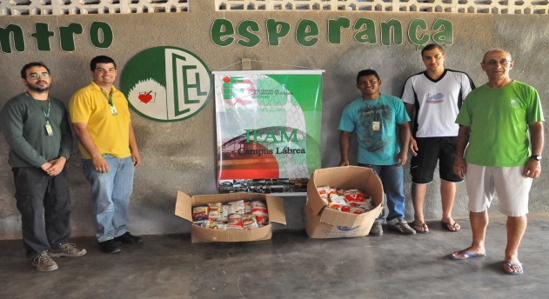

1. **TELECENTRO**

O Telecentrofunciona com a participação de alunos dos cursos Técnico em Informática e Tecnologia em Desenvolvimento de Software, que são capacitados pela Coordenação do Telecentro Comunitário para ministrar as aulas. Realiza inclusão digital de jovens e adultos em situação de vulnerabilidade social, e dentre esse público, também são atendidas pessoas com deficiência, pessoas na 3ª idade, dentre outros.

O curso de Informática Básica e Internet têm a carga horária de 40 horas e o material didático foi todo elaborado para este fim. **Em 2013 foram inscritas 197 pessoas, das quais 82 pessoas foram certificadas, perfazendo 41% do total de pessoas inscritas**.

1. **Núcleo de Pesca e Aqüicultura (NUPA)**

O NUPA possui 07 (sete) sub-núcleos de pesca e aqüicultura nos seguintes Campi: Campus Coari, Campus Parintins, Campus São Gabriel da Cachoeira, Campus Maués, Campus Tabatinga, Campus Presidente Figueiredo, Campus Lábrea e Campus Manaus Zona Leste.

Quadro 5.3 **- Indicadores Estatísticos de Produção – NUPA NORTE 1**

|  |  |  |  |  |  |  |
| --- | --- | --- | --- | --- | --- | --- |
| **Campus** | **Pesquisa** | **Extensão** | **Cursos de Capacitação: Pescadores/Aquicultores** | **Eventos** | **Recursos Capitados (R$)** | **Recursos Institucionais**  **(R$)** |
| Coari |  |  |  |  |  |  |
| Maués |  |  |  |  |  |  |
| Parintins |  |  |  |  |  |  |
| Presidente Figueiredo |  |  |  |  |  |  |
| Campus São Gabriel da Cachoeira |  |  |  |  |  |  |
| Tabatinga |  |  |  |  |  |  |
| **Total** |  |  |  |  |  |  |

AGUARDANDO INFORMAÇÕES DO PROF. NAKAUTH

**6. Políticas de Atendimento aos discentes.**

**6.1. Programa de Estágio Curricular**

No Programa de Estágio Curricular do IFAM no ano de 2013, temos:

Quadro 6.1 **– Indicadores de Atividades de Estagio**

|  |  |  |  |  |  |  |  |
| --- | --- | --- | --- | --- | --- | --- | --- |
| **Campus** | **Nº de Empresas conveniadas em vigor** | **Nº de Novas Empresas**  **Conveniadas** | **Nº de Alunos Encaminhados para Estágio** | **Nº de Alunos Estagiários** | **Nº de Alunos em Projetos** | **Nº de Alunos Diplomados** | **Nº Atividades Orientação de Estágio** |
| Coari | **30** | **10** | **80** | **80** | **10** | **52** | **02** |
| Lábrea | **05** | **05** | **77** | **77** | **15** | **80** | **01** |
| Manaus Centro | **170** | **31** | **622** | **622** | **21** | **507** | **01** |
| Manaus Distrito Industrial | **126** | **25** | **39** | **136** | **80** | **NI** | **02** |
| Manaus Zona Leste | **03** | **03** | **18** | **18** | **NI** | **NI** | **NI** |
| Maués | **05** | **12** | **165** | **165** | **15** | **37** | **03** |
| Parintins | **13** | **8** | **301** | **301** | **33** | **164** | **02** |
| Presidente Figueiredo | **24** | **03** | **150** | **137** | **05** | **249** | **01** |
| São Gabriel da Cachoeira | **27** | **NI** | **219** | **219** | **06** | **106** | **02** |
| Tabatinga | **12** | **08** | **257** | **145** |  | **81** | **02** |
| **TOTAL** | **415** | **105** | **1.928** | **1.900** | **185** | **1.276** | **16** |

**NI – NÃO INFORMADO**

**6.2. Projeto de Visitas Técnicas e Acompanhamento de Egressos**

Essa ação também tem a finalidade de integralizar o ensino a realidade do mundo produtivo, fazendo-se presente na realidade socioeconômica do Município. No IFAM em 2013 foram realizados:

Quadro 6.2 – **Indicadores de Visitas, Encontros, etc.**

|  |  |  |  |  |  |
| --- | --- | --- | --- | --- | --- |
| **Campus** | **Nº de Visitas Técnicas** | **Nº de Participantes** | **Nº de Encontros de Egressos** | **Nº de Participantes** | **Nº de Encontros de Escola e Empresa** |
| Coari | **03** | **150** | **01** | **50** | **01** |
| Lábrea | **03** | **90** |  |  | **02** |
| Manaus Centro | **42** | **812** | **01** | **150** | **0** |
| Manaus Distrito Industrial | **07** | **85** | **01** | **70** | **0** |
| Manaus Zona Leste |  |  | **01** | **50** | **02** |
| Maués | **06** | **140** |  |  | **02** |
| Parintins | **11** | **244** | **02** | **46** | **04** |
| Presidente Figueiredo | **10** | **215** | **0** | **0** | **0** |
| São Gabriel da Cachoeira | **01** |  |  |  |  |
| Tabatinga | **01** | **34** |  |  |  |
| **TOTAL** | **84** | **1.770** | **06** | **366** | **11** |

**7. Relações Internacionais**

**7.1. Cooperação Internacional**

A cooperação internacional é umas das ações que vem se fortalecendo a cada dia no âmbito institucional do IFAM. O Instituto por meio da Assessoria de Relações Internacionais - ARINT procede à transferência de conhecimento e estabelece parcerias educacionais com outros países, promovendo a interação com organismos e instituições de ensino internacionais.

Quadro 7.1 **- Convênios celebrados**

|  |  |  |  |
| --- | --- | --- | --- |
| **INSTITUIÇÃO** | **OBJETIVO** | **PERIODO** | **DURAÇÃO** |
| Serviço de Cooperação e Ação Cultural da embaixada da França no Brasil    **Objeto:** Contrato de Estágio | A cooperação se refere ao Contrato de Estágio Master 2 – Engenharia de Ensino e Formação de formadores FLE/FLS, que o estagiário realizará no âmbito de seu programa de formação universitária, junto ao IFAM. | 15/09/2012 a 14/06/2013 | 9 meses |
| Memorando de Entendimento entre College of the Rocies Internacional – COTR no Canadá e o IFAM | Estabelecer uma aliança estratégica com o objetivo de promover iniciativas de interesse comum, explorar as oportunidades, facilitar a troca de materiais, facilitar as atividades de desenvolvimento profissional, explorara as oportunidades de pesquisa aplicada em colaboração; desenvolver atividades de formação e materiais adequados para as Empresas, Instituições e Departamentos governamentais | 19/09/2013 a 19/09/2018 | 60 meses  (cinco anos) |
| **Total** | **02 (dois) acordos** | | |

Quadro 7.1.1 **– Outras Atividades**

|  |  |  |  |  |  |  |
| --- | --- | --- | --- | --- | --- | --- |
| **CURSOS** | **LOCAL** | **Nº de participantes** | | | | **TOTAL** |
| **PERIODO** | **SERVIDORES** | **ALUNOS** | **EXTERNO** |
| **Curso Básico de Francês,** ministrado pelo estagiário francês David Bodin Hullin. | **IFAM-Campus Manaus Centro** | 10/10/12 a 10/03/13 |  | 44 | 01 | **45** |
| **IFAM-Campus Lábrea** | 30/04 a 07/06/13 |  | 28 | 01 | **29** |
| **Aplicação de Exames TOEFL ITP** | **IFAM-Campus Manaus Centro** | 20 a 22/07/13 | 04 | 16 | 01 | **21** |

**8. EVENTOS**

Quadro 8.1.1 **– Realização e Participação em Eventos de Extensão, por Campus**

|  |  |  |  |  |  |
| --- | --- | --- | --- | --- | --- |
| **CAMPUS** | **Quantidade** | | **Nº de participantes** | | |
| **Servidores** | **Alunos** | **Externo** |
| **Interno** | **Externo** |
| Coari | 06 | 03 | 68 | 1497 |  |
| Lábrea | 03 | - | 53 | 480 | - |
| Manaus Centro | 04 | 03 |  | - | - |
| Manaus Distrito Industrial | 02 | 02 | 35 | 135 | 41 |
| Manaus Zona Leste | 03 | - | 100 | 400 | 12000 |
| Maués | 05 | 04 | 82 | 2002 | 5000 |
| Parintins | 09 | 04 | 177 | 1808 | 1404 |
| Presidente Figueiredo | 14 | 05 | 302 | 1820 | 400 |
| São Gabriel da Cachoeira | 10 | 03 | 268 | 2202 | 690 |
| Tabatinga | 03 | - | 300 | 300 | - |

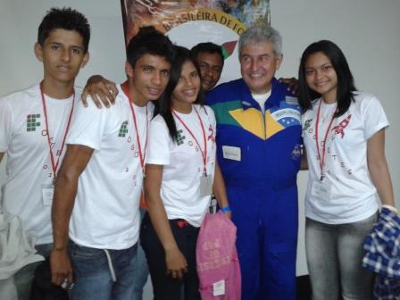

Estudantes do Campus de Presidente Figueiredo ganham a 4ª colocação na V Jornada de Foguetes